單元 5  單元 7 | 奇妙的溶劑 – 水  生物與空氣
課題: 在一個水生環境製造人為死區

姓名: ______________________
班別: __________________ ( )
日期: _______________________

人類活動所產生的廢物如何在水生環境造成死區？

用一個大和乾淨的瓶 (例如 2 L 的膠樽) 從池塘或溪澗收集水。  注意：應該從安全的水源取水。 | 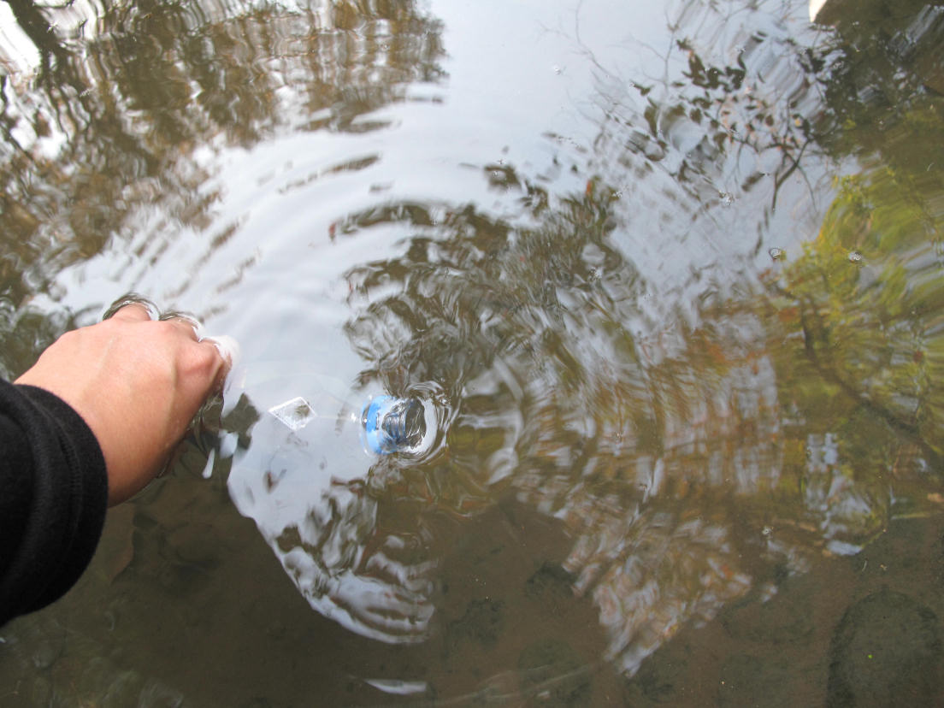  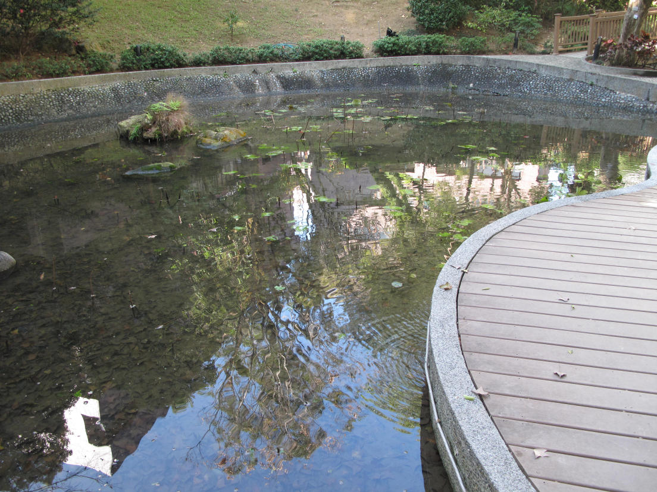

分別標示三個相同的玻璃瓶 (或樽)  「自來水」 (或 「蒸餾水」)；  「沒有營養素」和  「化肥」 | 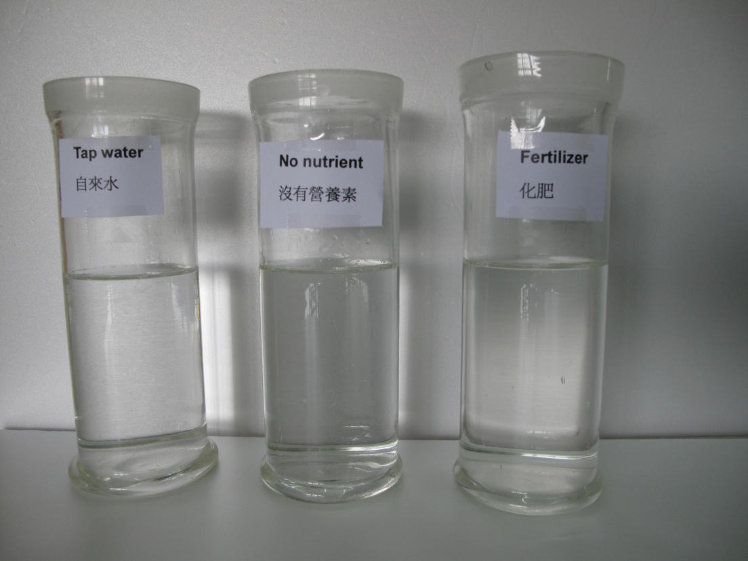

按以下所示，為每個玻璃瓶注入 相同 容量的液體：
玻璃瓶上的標示 | 注入的液體
自來水或蒸餾水 | 自來水或蒸餾水
沒有營養素 | 從池塘或溪澗收集到的水
化肥 | 從池塘或溪澗收集到的水

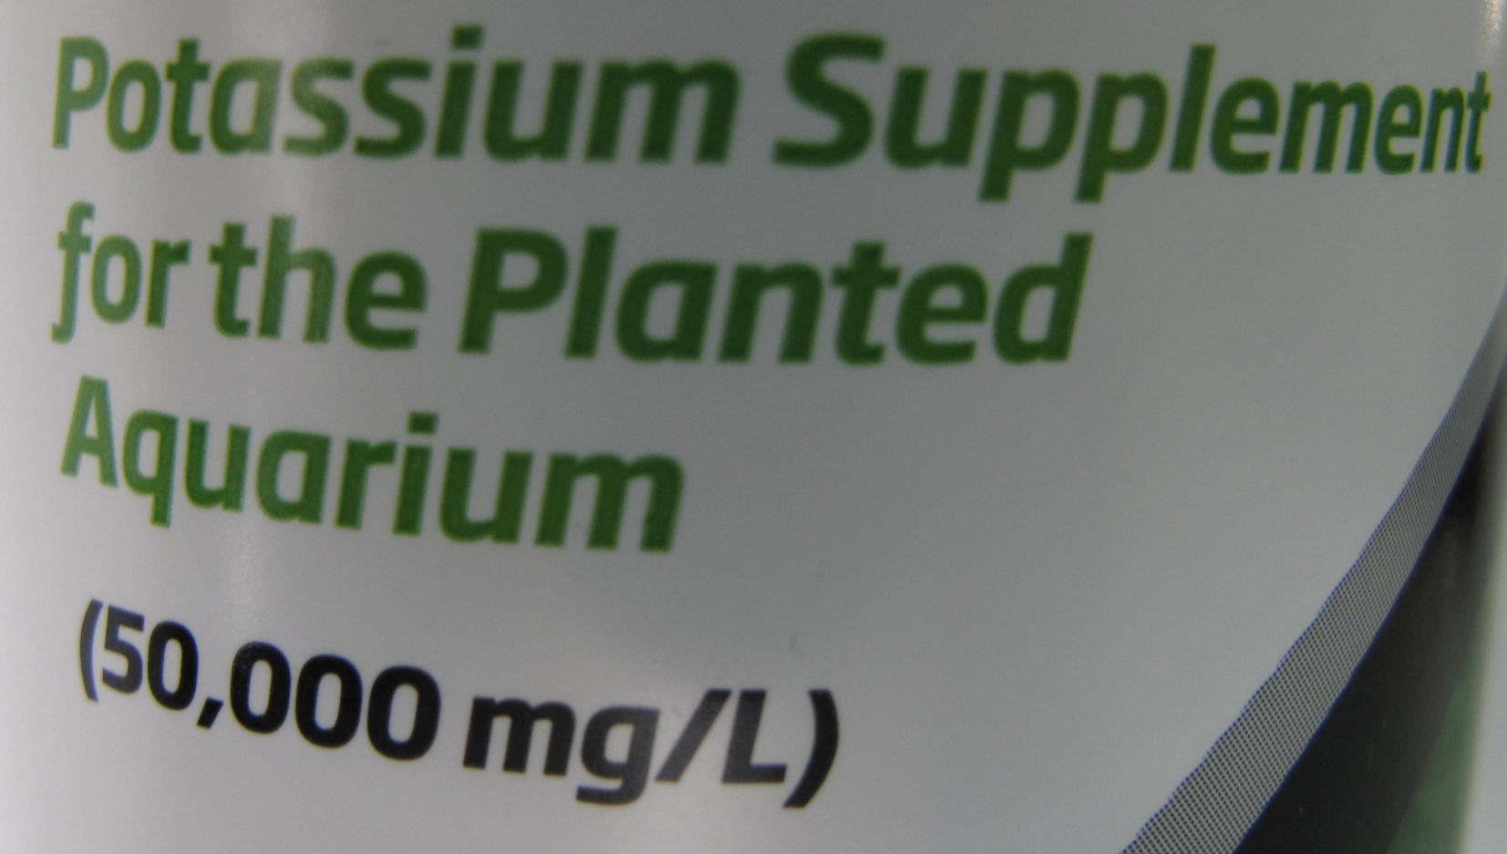
加入 100 mg 的化肥至標示為「化肥」的玻璃瓶，並均勻攪拌。
1. 如果你所使用的化肥是液體，按它的濃度來計算要加入的化肥份量 (以 ml 計)。
例如圖中的鉀肥所示的濃度為 50000 mg / L，
要加入 100 mg 化肥，應使用的鉀肥份量為
(100 mg / 50000 mg / L) × 1000 mL = 2 mL

A 部

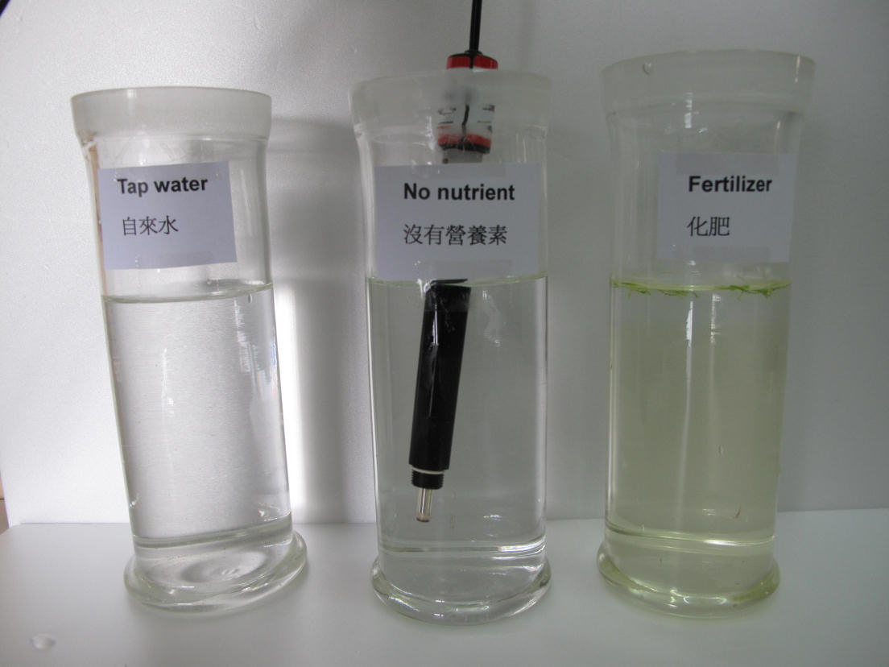
把每個玻璃瓶的開口打開，然後把所有玻璃瓶放置在陽光下五至七天，玻璃瓶可置於可見陽光的窗邊或天台。

於 每天的同一時間 (例如正午) 記錄各玻璃瓶的觀察，例如玻璃瓶內水的顏色和氣味，並使用氧感應器的探頭量度水中的溶氧濃度。

備註：
如果各玻璃瓶內的水沒有顯著差異，則把玻璃瓶繼續放置於陽光下多幾天。這可能是由於進行探究時，有數天為陰天所導致。

2. 你使用的氧感應器所量度到的溶氧濃度讀數的單位是甚麼？___________

記錄水中的溶氧濃度的時間 ________
日
玻璃瓶
自來水
沒有營養素
化肥

記錄水的顏色的時間 ________
日
玻璃瓶
自來水
沒有營養素
化肥

記錄水的氣味的時間 ________
日
玻璃瓶
自來水
沒有營養素
化肥

B 部
五天後 (或當你見到標示為「化肥」的玻璃瓶有藻類過量繁殖時)， | 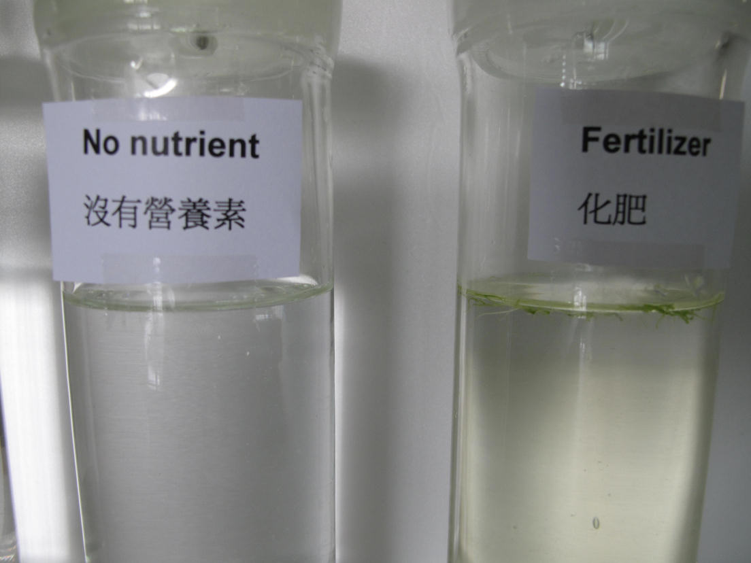
緊密封閉玻璃瓶的開口，並把所有玻璃瓶放置在黑漆地方兩至三天。 | 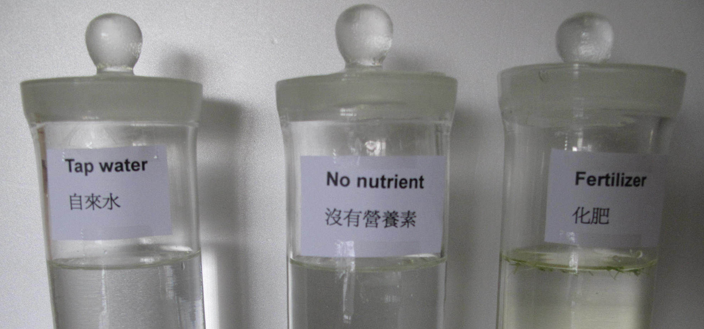

記錄水中的溶氧濃度的時間 ________
日
玻璃瓶
自來水
沒有營養素
化肥

記錄任何玻璃瓶內顯著的觀察，並加以描述。
在同一個圖表，以合適的標度繪畫於 A 部和 B 部在三個在玻璃瓶內量度到之水中的溶氧濃度對時間的線圖。表明線圖哪部份是當玻璃瓶置於黑漆地方。

各玻璃瓶置於黑漆地方

3. 參考線圖，描述並解釋當玻璃瓶置於陽光下，水的溶氧濃度的趨勢。
當玻璃瓶置於陽光下，從池塘所收集的水中的浮游植物經光合作用生長。
標示為「化肥」的玻璃瓶內的浮游植物生長的更多 (觀察到藻類過量繁殖)，
這是因為有過多營養素 (化肥) 供應。
因此，水中的溶氧濃度顯著升高，這是因為標示為「化肥」的玻璃瓶內有光合作用
進行，最終這個玻璃瓶出現藻類過量繁殖。

4. 參考線圖，描述並解釋當玻璃瓶置於黑漆地方，水的溶氧濃度的趨勢。
當玻璃瓶置於黑漆地方，在沒有光合作用下，浮游植物會死亡。
然後它們沉至水底 ，並被水中的細菌分解，過程中，會消耗氧氣。
標示為「化肥」的玻璃瓶，有更大量的浮游植物死亡，
所以水中的細菌會消耗更多氧氣來分解已死的浮游植物，
故此，水中的溶氧濃度大幅下降至會生成死區。

5. 標示為「自來水」和「沒有營養素」的玻璃瓶有何作用？
標示為「自來水」和「沒有營養素」的玻璃瓶是作為參照。
浮游植物亦存在於這兩個玻璃瓶，但並沒有加進化肥。

6. 由此部份的探究可得出甚麼結論？
使用營養素 (例如化肥) 會導致水生環境中的植物大量繁殖，
當這些大量植物死亡，它們沉至水底，
並被水中的細菌分解，當中消耗大量氧氣，
由於水裏顯著缺氧，故會生成死區。

